LABORATORIO 2:

“GESTION DE MEMORIA”

ESTUDIANTE: WILLIAN PAREDES RAMIREZ

CARRERA: ING. INFORMATICA

2.025

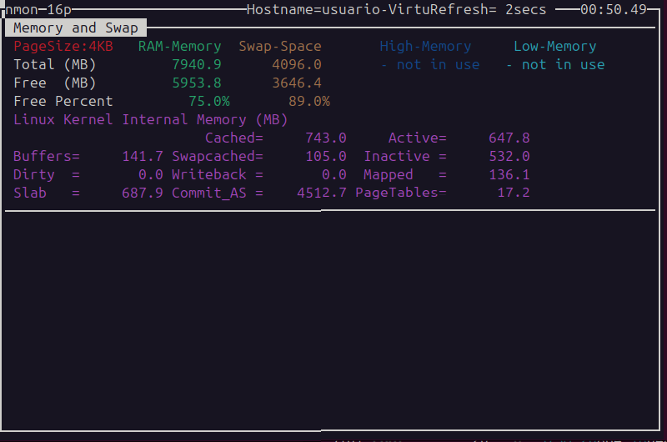

GRAFICA DEL USO DE MEMORIA